神語奉書 浄書会のご案内
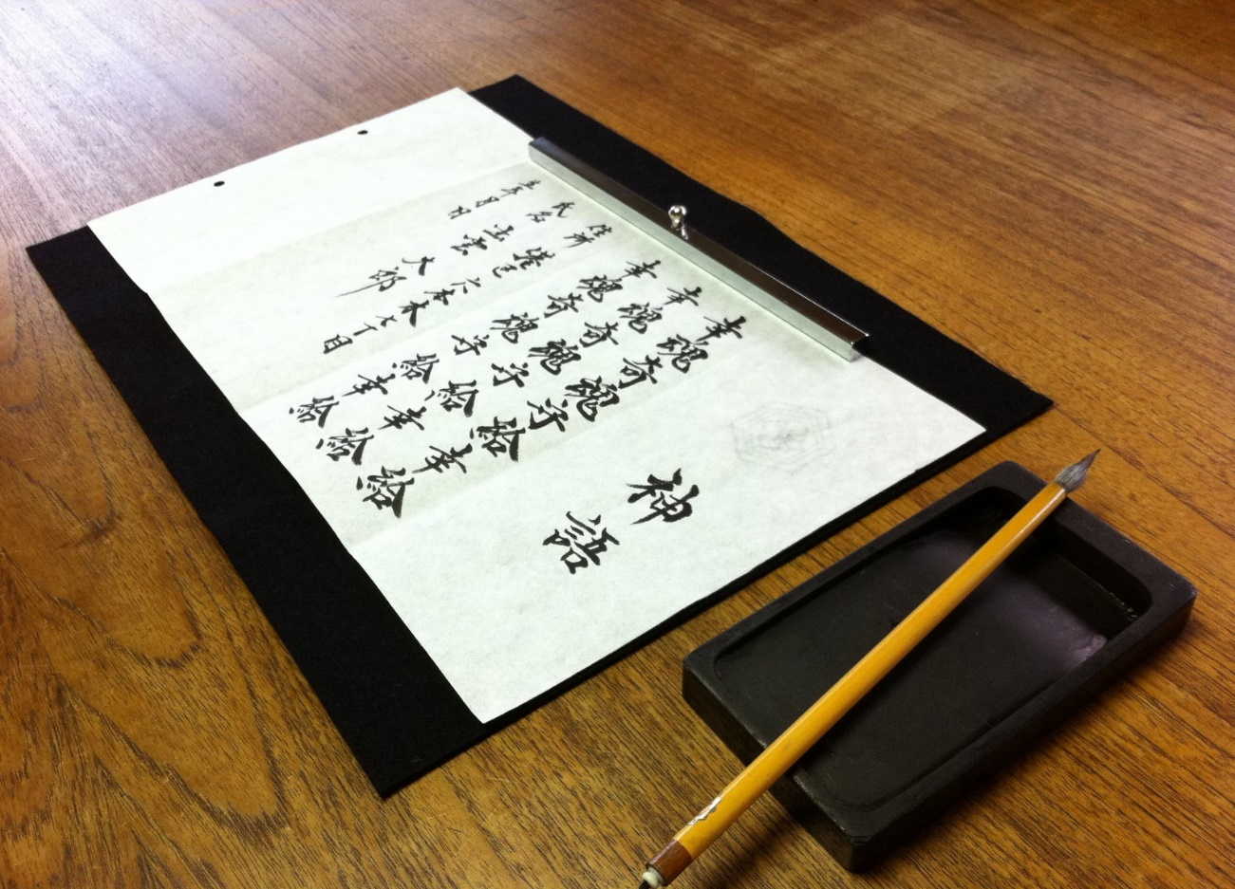
大神様の御恵みによって生かされ、ご先祖様から受け継いだ御魂を宿す我々は、
常に幽世からの慈愛に寄り添われて日々の暮らしの中に在ります。
春分の候に「幸魂 奇魂 守給 幸給」の神語の祈りに思いを深め、
心清々しく和楽の恵みに結ばれますよう浄書会のご案内を申し上げます。
出雲大社東京分祠 神語奉書 浄書会
○日時
令和８年 ３月 ２０日（金・祝）
２１日（土）
２２日（日）
各日とも午後３時開会、午後４時３０分頃の解散を予定しております。

○お申込み
ご参加は事前予約にて承ります。
出雲大社東京分祠の社務所へお問い合わせください。
TEL 03-3401-9301

各日ごとに定員に達し次第受付終了となります。
定員に空きがございますれば当日のお申込みも承りますが、
お早目のお申込みをお勧め申し上げます。

尚、ご参加の際には筆記用具をご持参ください。

○初穂料（浄書会費） 5,000円
当日、受付にてお納め下さいませ。

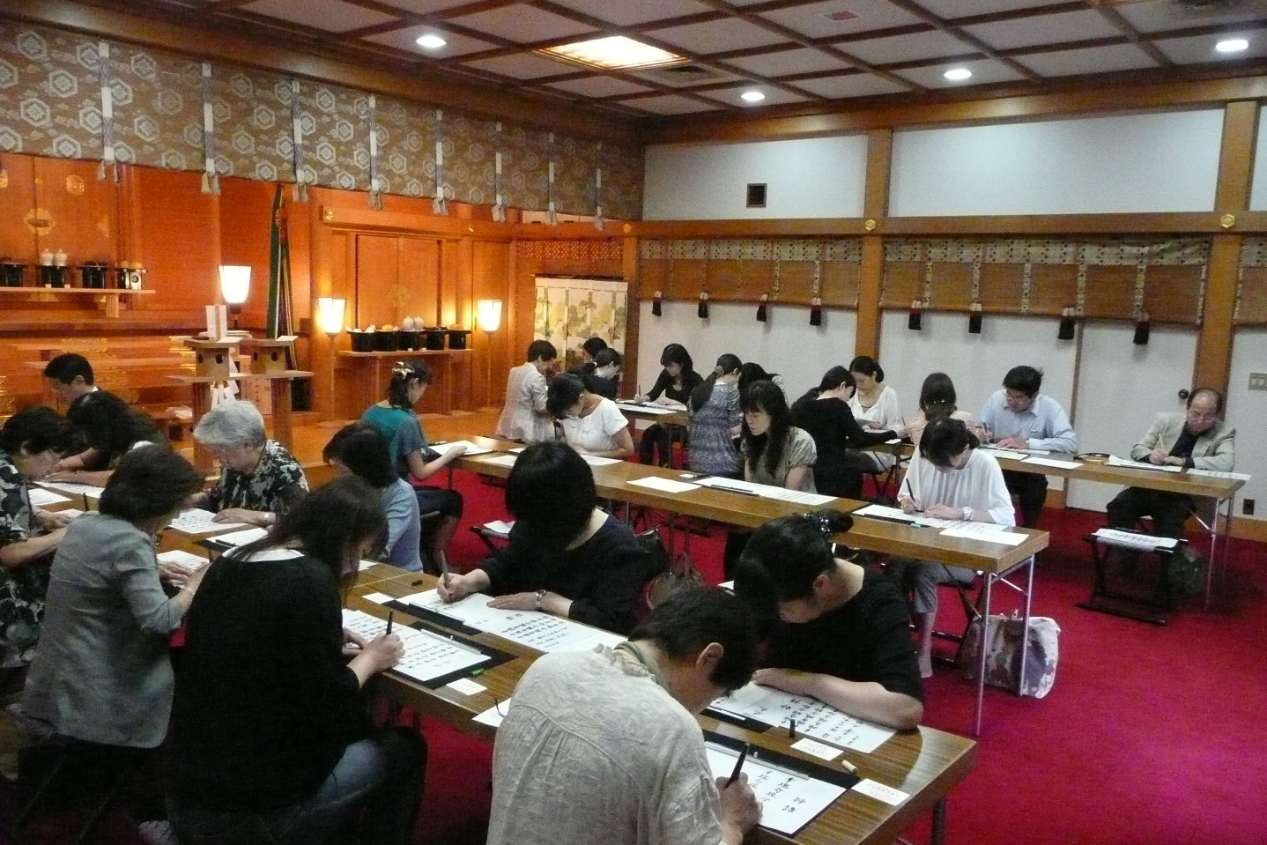

神語奉書浄書会 次第

浄書会の心得 浄書会についてご説明を申し上げます。
修祓 祓詞奏上の後、お祓いを致します。
鎮魂 心を鎮めて下さいませ。この間、消灯致します。
神語浄書 奉書紙に神語を浄書致します。
奉告祭 皆様が神語を浄書なされました事を奉告致します。
祝詞奏上
奉幣祈念
神語三唱 「幸魂 奇魂 守給 幸給」
ご一緒に三度お唱え下さい
講話 出雲大社や御祭神に関するお話を致します。
解散 直会品をお分かち致しますので、お納め下さいませ。

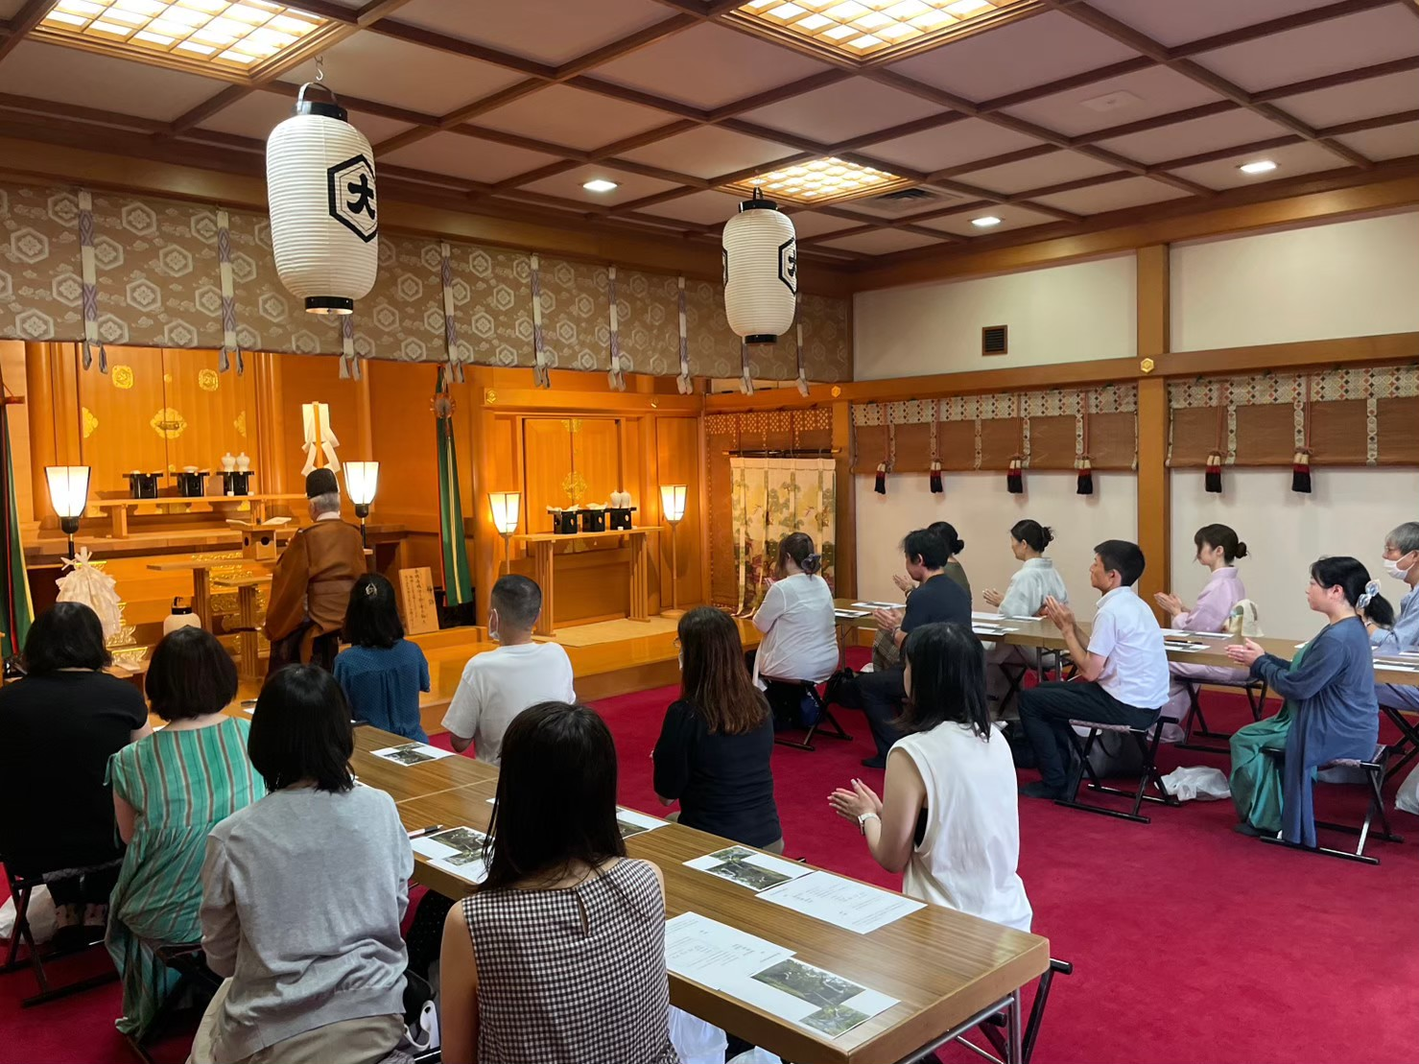

皆様が浄書なされました神語奉書は大切にお預かりして、宗祠と仰ぎます島根県の出雲大社にて、神楽殿の御神前へお供え致します。
神前にお供えされた後は、出雲大社神楽殿の神殿至近にございます「神語奉書奉納殿」へお納め致しまして、永く大切に保管されます。
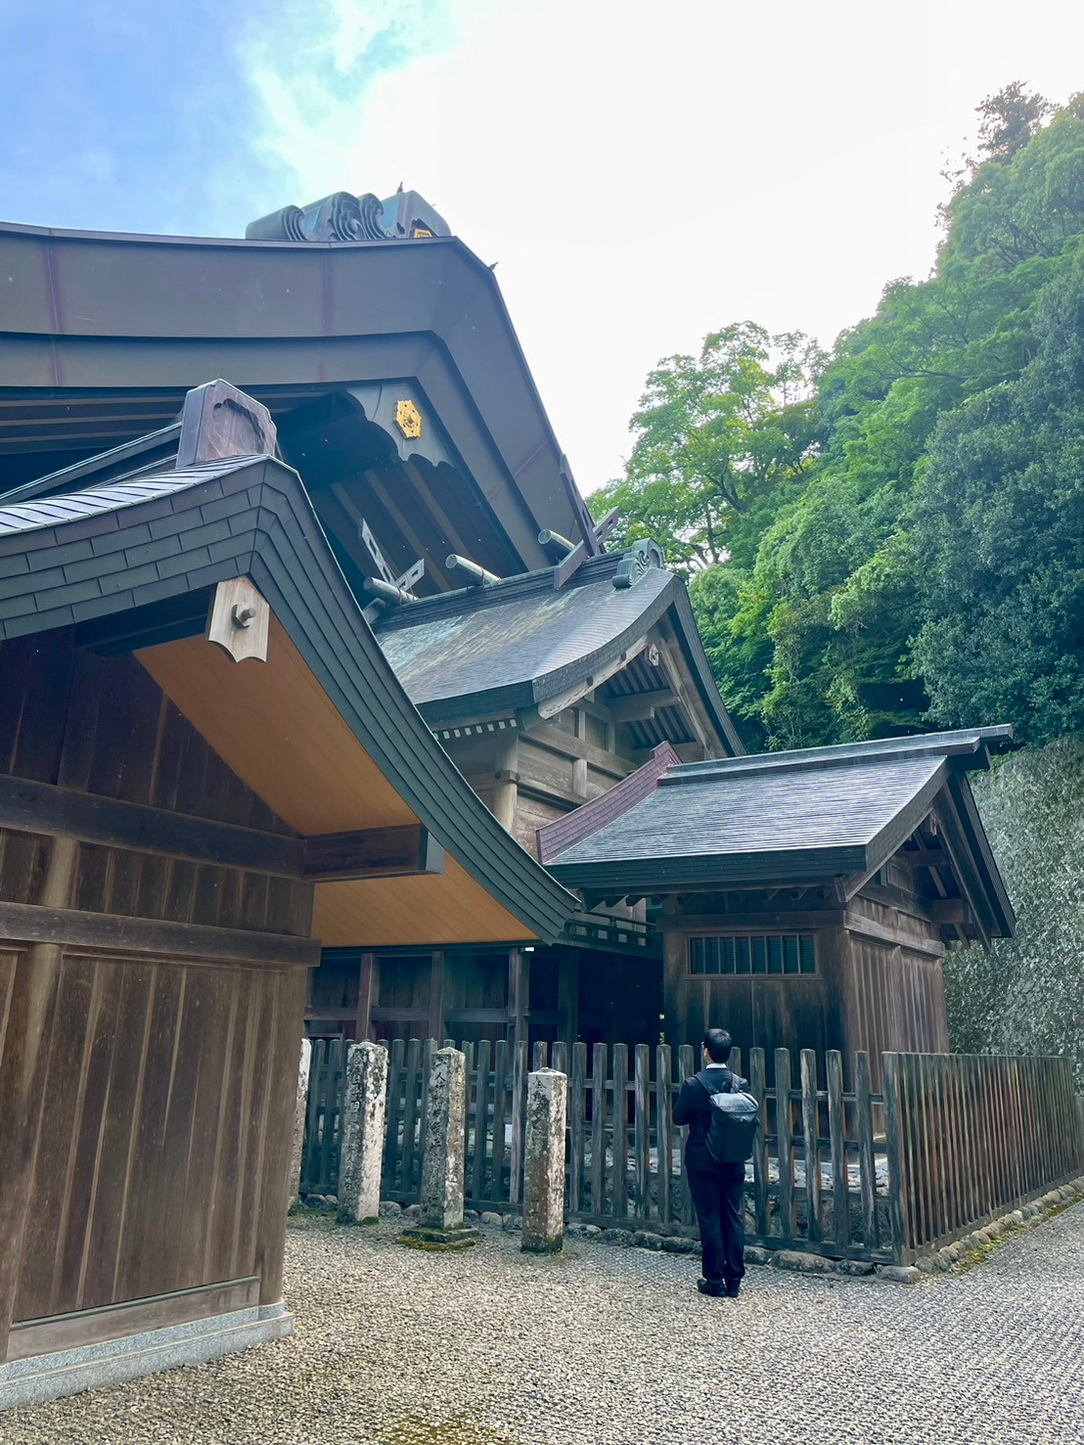

「神語奉書奉納殿」（写真右）

